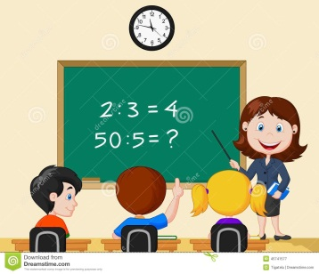
SEMANA DEL 09 AL 13 DE NOVIEMBRE
PLAN DE TRABAJO
ESCUELA PRIMARIA: ___________
SEGUNDO GRADO
MAESTRO (A): _________________

NOTA: si aún no tienes los libros de textos, soló realiza las actividades del cuaderno.
 | ASIGNATURA | APRENDIZAJE ESPERADO | PROGRAMA DE TV | ACTIVIDADES | SEGUIMIENTO Y RETROALIMENTACIÓN
LUNES | Educación Socioemocional | Escucha las demandas de los compañeros, hermanos o padres de familia y es capaz de decirlas con sus propias palabras. | Los oídos no son sólo para oír, también son para escuchar | Escribe en tu cuaderno ¿Cuál es la diferencia entre oír y escuchar?  Menciona un ejemplo entre oír y escuchar. | Envía evidencias de tus trabajos al whatsApp de tu maestro (a), tienes hasta las 9:00 p.m de cada día.  NOTA: no olvides ponerle la fecha a cada trabajo y tú nombre en la parte de arriba.
 | Conocimiento del medio | Clasifica objetos, animales y plantas por su tamaño. | ¿Nadan o reptan? | En tu cuaderno haz una lista de 10 animales que nadan y 10 animales que reptan.  Nadan Reptan  Delfín Cocodrilo
 | Lengua materna | Revisa y corrige, con ayuda del profesor, la coherencia y propiedad de sus notas: escritura convencional, ortografía. | Vamos a escribir palabras semejantes | Escribe la siguiente información en tu cuaderno, después haz el ejercicio.  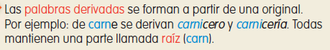  Escribe tres palabras derivadas:  Zapato: ________________________________  Pan ___________________________________  Fruta: _________________________________
 | Vida saludable | Expresa razones acerca de por qué los alimentos procesados ponen en riesgo la salud, en comparación con los alimentos frescos. | Las aventuras de Dulce Clarita I | Investiga que enfermedades se pueden desarrollar por comer en exceso alimentos procesados en comparación con alimentos frescos.

 | ASIGNATURA | APRENDIZAJE ESPERADO | PROGRAMA DE TV | ACTIVIDADES | SEGUIMIENTO Y RETROALIMENTACIÓN
MARTES | Lengua materna | Identifica las características comunes de forma y contenido de los textos instructivos para elaborar algo: título, materiales y procedimiento; acomodo en la página y uso de numerales o viñetas, por ejemplo. Reconstruye el proceso verbalmente, de forma coherente y secuenciada. | Los instructivos | Escribe la siguiente información en tu cuaderno:  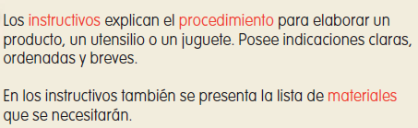  Realiza la página 46 y 47 de tu libro de Español. | Envía evidencias de tus trabajos al whatsApp de tu maestro (a), tienes hasta las 9:00 p.m de cada día.  NOTA: no olvides ponerle la fecha a cada trabajo y tú nombre en la parte de arriba.
 | Matemáticas | Resuelve problemas de multiplicación con números naturales menores que 10. | Las pulseras de Carola | Resuelve la siguiente actividad en tu cuaderno:  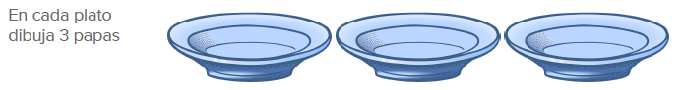  ¿Cuántas papas dibujaste en total? Trata de no contarlas de una en una?__________________  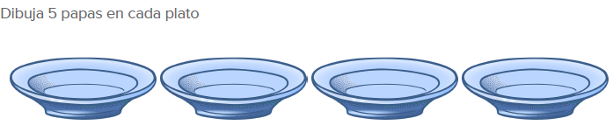  ¿Cuántas papas hay en total?____________________________  Realiza la página 48 de tu libro de matemáticas.
 | Formación Cívica y Ética | Practica su libertad al expresar con responsabilidad sus opiniones y necesidades en la familia y en el aula, así como reflexiona sobre los efectos de sus acciones en sí y en las demás personas. | Las niñas y los niños nos expresamos con libertad | Investiga y dibuja cuales son las diferentes formas de expresarse que existen.  Ejemplo:  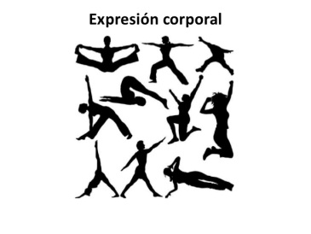  Lee y analiza la página 29 de tu libro de formación.
 | ASIGNATURA | APRENDIZAJE ESPERADO | PROGRAMA DE TV | ACTIVIDADES | SEGUIMIENTO Y RETROALIMENTACIÓN
MIÉRCOLES | Conocimiento del medio | Clasifica objetos, animales y plantas por su tamaño. | Integro mis aprendizajes sobre los animales | Dibuja en la tarjeta un animal, investiga lo que se solicita y escríbelo en el lugar correspondiente.  Realiza la página 46 y 47 de tu libro de conocimiento. | Envía evidencias de tus trabajos al whatsApp de tu maestro (a), tienes hasta las 9:00 p.m de cada día.  NOTA: no olvides ponerle la fecha a cada trabajo y tú nombre en la parte de arriba.
 | Lengua materna | Escucha atentamente la lectura en voz alta que realizan sus compañeros. Identifica las características de rimas y coplas. Identifica la sonoridad de las canciones y poemas. | Al compás de las rimas y coplas | Escribe en tu cuaderno el siguiente texto y resuelve el ejercicio.  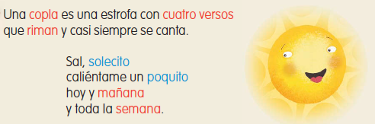  Escribe dos palabras que rimen con las palabras que están resaltadas.  Realiza la página 72 y 73 de tu libro de español.
 | Matemáticas | Resuelve problemas de multiplicación con números naturales menores que 10. | Arreglos rectangulares | Escribe las multiplicaciones diferentes que dan los siguientes resultados:  Por ejemplo: 2x10: 20 5x4:20  - 10  - 6  - 24  - 8  - 14  Realiza la página 49 de tu libro de matemáticas.
 | Cívica y Ética | Práctica su libertad al expresar con responsabilidad sus opiniones y necesidades en la familia y en el aula, así como reflexiona sobre los efectos de sus acciones en sí y en las demás personas (2º). | La responsabilidad de tomar decisiones | Responde en tu cuaderno la siguiente situación:  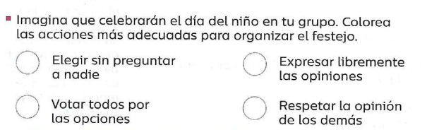  Lee y analiza la página 30 y 31 de tu libro de formación.
 | ASIGNATURA | APRENDIZAJE ESPERADO | PROGRAMA DE TV | ACTIVIDADES | SEGUIMIENTO Y RETROALIMENTACIÓN
JUEVES | Matemáticas | Resuelve problemas de multiplicación con números naturales menores que 10. | El huerto de mi escuela | Resuelve los siguientes problemas en tu cuaderno:  - Tomás vendió en su puesto 7 chocolates. Si cada uno cuesta 9$, ¿cuánto dinero obtuvo?  - Lucía debe colocar 10 vasos en cada mesa de la fiesta, si en total hay 8 mesas, ¿cuántos vasos necesita?  - Óscar compró 5 tacos y 2 aguas. Si cada taco cuesta 9 pesos y cada agua 8, ¿cuánto gastó en total?  - Rosario empacó 6 manzanas en cada una de las 5 bolsas que le dio su mamá. ¿Cuántas empacó en total?  - En el estacionamiento cobran la hora a 9$. Si Mabel demoró 4 horas en ir por su auto, ¿cuánto tuvo que pagar? | Envía evidencias de tus trabajos al whatsApp de tu maestro (a), tienes hasta las 9:00 p.m de cada día.  NOTA: no olvides ponerle la fecha a cada trabajo y tú nombre en la parte de arriba.
 | Conocimiento del medio | Identifica el impacto de acciones propias y de otros en el medioambiente, y participa en su cuidado. | Lo que necesitan los animales | Escoge un animal de tu preferencia y escribe que necesita para sobrevivir, donde vive, si se encuentra en peligro de extinción o como protegen a los de su especie. Dibújalo en tu cuaderno.
 | Lengua materna | Busca información por sí mismo, utilizando las fuentes de información que tiene a su alcance. | Las abuelas y abuelos nos enseñan | Haz una pequeña entreviste en tu cuaderno a tus abuelos.  ¿De donde es originario?  ¿Cuál es la memoria favorita de su infancia?  ¿Qué te gustaba hacer cuando tenías mi edad?  ¿Cuántos hermanos tuviste?  ¿En que trabajaban sus padres?  ¿Cuántos hijos tuviste? ¿A los cuantos años te casaste?
 | ASIGNATURA | APRENDIZAJE ESPERADO | PROGRAMA DE TV | ACTIVIDADES | SEGUIMIENTO Y RETROALIMENTACIÓN
VIERNES | Matemáticas | Resuelve problemas de multiplicación con números naturales menores que 10. | La carta de Hugo | Resuelve el siguiente ejercicio en tu cuaderno:  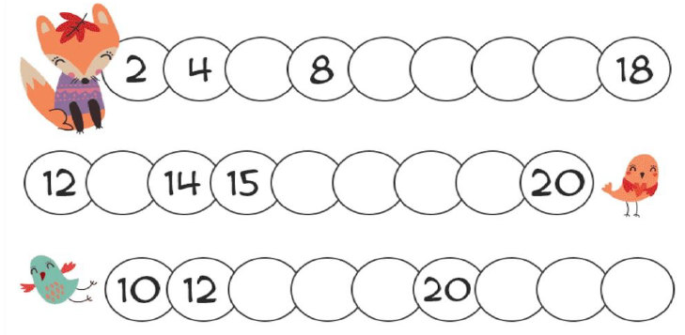  Realiza la página 50 de tu libro de matemáticas. | Envía evidencias de tus trabajos al whatsApp de tu maestro (a), tienes hasta las 9:00 p.m de cada día.  NOTA: no olvides ponerle la fecha a cada trabajo y tú nombre en la parte de arriba.
 | Conocimiento del medio | Identifica el impacto de acciones propias y de otros en el medioambiente, y participa en su cuidado. | Cuidemos a los animales | Investiga un animal que esté en peligro de extinción en México, menciona cuales medidas se están tomando para protegerlo y dibújalo.  Realiza la página 48 y 49 de tu libro de conocimiento.
 | Educación socioemocional | Muestra disposición y optimismo ante retos o tareas poco interesantes pero necesarias. | Aprendiendo a volar | Investiga y escribe en tu cuaderno:  ¿Qué es ser una persona optimista?  ¿Cómo puedes convertirte en una persona optimista?  Dibújate con una frase optimista.

NOTA: es importante que veas las clases por la televisión diariamente para poder realizar tus actividades.

